出國報告（出國類別：開會）

台日耳鼻喉科醫學會

服務機關：國軍高雄總醫院耳鼻喉科
姓名職稱：陳榮峰 袁建漢 專科醫師
派赴國家：日本
出國期間：100/12/07~100/12/10
報告日期：100/12/13

摘要
台日耳鼻喉科醫學會為每兩年舉辦一次之台、日耳鼻喉科界交流的學術會議，本次為第十一屆舉辦，由日本神戶醫學大學的丹生健一教授擔任主席主辦，會議期間為民國100年12月日至12月9日為期兩天假日本神戶全日空皇冠假日酒店（Ana Crowne Plaza KOBE）舉行，在這兩天的會議期間，第XI屆台日耳鼻喉科醫學會議同時間有3個會議室舉行，課程基本上涵蓋有2個特別演講，6個專題演講，15個專題討論座談，21個研究主題發表演說和2個海報展示時段。這次會議上除第一天的海報發表時段，發表了1.本院近年來於扁桃腺手術上的學術成果（海報展示），題目為「扁桃腺切除手術：局部與全身麻醉之臨床分析比較」。2.本院100年民診基金的研究成果—「聽力障礙者生活品質及其相關因素之探討」及3.「雷擊造成耳傷害現象之討論」共3篇壁報，頗穫在場海內外學者一致好評。也參加多場的學術專題演講及座談會，大多為我們較有興趣的聽力學、鼻科及頭頸部手術方面的主題。相信藉由參加本次會議除相互觀摩學習外，參加本次會議，除可相互觀摩學習外，兩國的人民也都結為好友，亦促進了台灣與日本的國際合作。

目次
封面…………………………………………………………………………………1
摘要…………………………………………………………………………………2
目次…………………………………………………………………………………3
本文…………………………………………………………………………………4
目的與內容…………………………………………………………………………4
過程……………………………………………………………8
心得與建議……………………………………………………10

目的與內容
此次發表的海報論文主題之一為「扁桃腺切除手術：局部與全身麻醉之臨床分析比較」，主要著重於本院近年來針對扁桃腺手術之結果分析，並詳細介紹了目前較少人採用之局部麻醉手術方式，藉由統計分析可發現此一術式不僅為一安全、快速，且為容易學習及教學之手術方式，且術後病人併發症相較於全身麻醉亦無增加。內容如下：
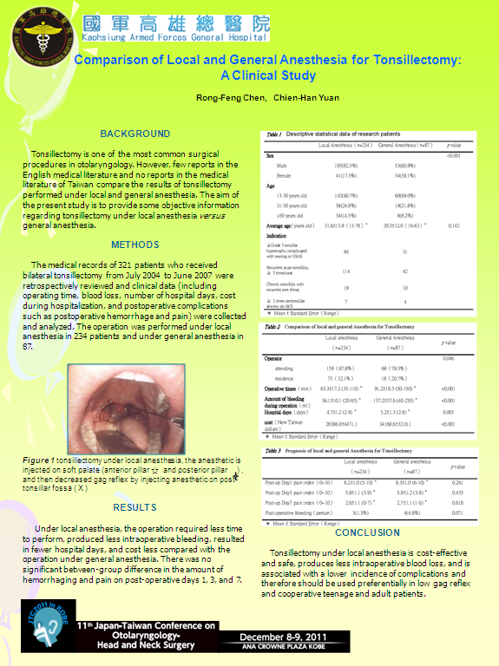
發表海報論文主題之二及三分別為「聽力障礙者生活品質及其相關因素之探討」及「雷擊造成耳傷害現象之討論」。發表內容如下：
- 聽力障礙者生活品質及其相關因素之探討
目的：研究聽障病患其痛苦指數、生活品質與慢性疾病間的關係。為國軍高雄總醫院100年民診基金的研究成果。
方法：
本研究為描述性橫斷面之研究，以立意取樣方式，於耳鼻喉科門診選取有聽力障礙問題者共101名為研究對象，詳細記錄病患生活品質、聽力損失程度、及慢性疾病。以SPSS將問卷數值作因素分析共得到8個項目；再加上其左、右耳分貝數，左、右眼視力度數及其血壓、血糖值6個醫學數據得到共14個投入項，再以DEA-CCR產出導向模式做統計分析，結果求出來的結果就即為病患的痛苦指數。如果求出的值最小，該員痛苦指數就是最高。
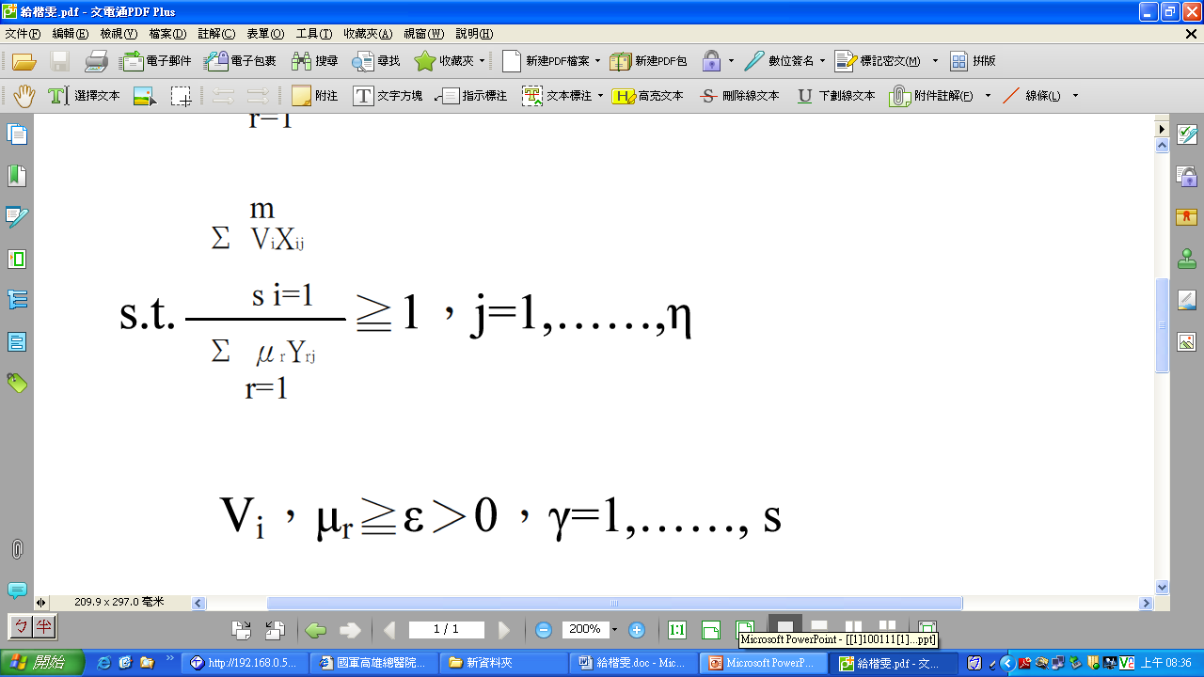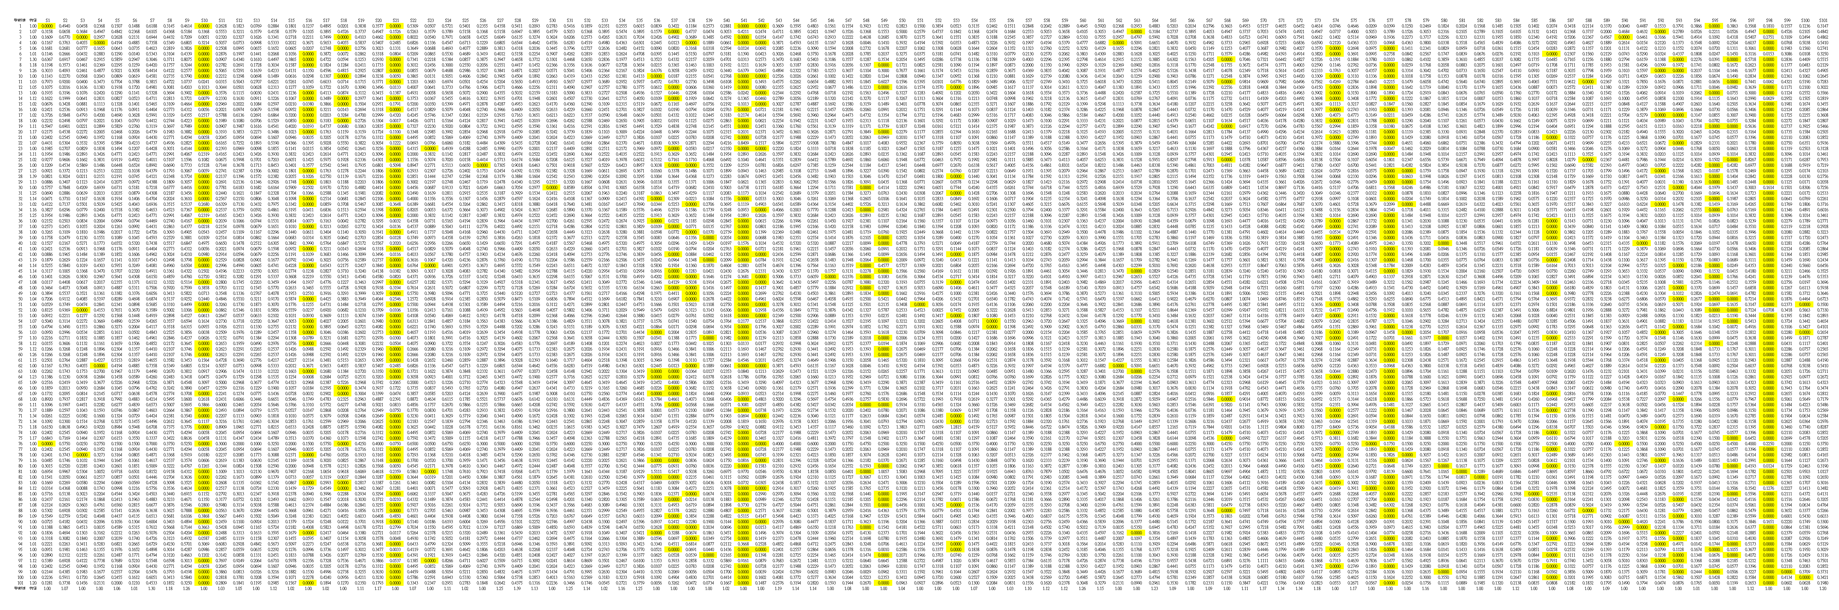
結果：
1.單側聽損病患最無安全感、最不滿意自己的工作能力、最無法得到朋友支持、最常因為聽力問題而跟家人吵架、聽力障礙程度對獨立程度及社會關係的滿意程度最有影響、在學歷及經濟方面最處於劣勢。
2.糖尿病、高血壓合併有聽障患者最不滿意自己的健康、最需要醫療的幫助以應付日常生活、對醫療保健服務的方便程度最滿意、最容易得到每日生活所需的資訊、最不滿意自己的睡眠、性生活最不滿意。其聽力障礙對身體健康、心理健康、環境、宗教信仰心靈或信念、及整體生活品質的滿意程度最有影響。
結論：
1.單側聽損–被忽略的身心障礙
(1)根據行政院衛生署公告之身心障礙等級，達到聽覺殘障的最低標準（輕度）是指雙耳聽力損失皆大於55分貝，也就是指「優耳」聽力損失需大於55分貝，但不考慮「劣耳」已損失多少。依此標準，第三組病患無人達到聽障資格，但實際上他們的生活痛苦指數卻已超越雙耳聽障病患，這是極其不公平的一件事。由前面的數據可知，單側聽損是教育、經濟、及生活的弱勢。研究者認為：單側聽損應由立法機關列入身心障礙保障，尤其是合併有對側視力障礙的患者。教育單位應將單側聽損學生列入特殊教育，以避免落入學習障礙的惡性循環中。
(2)軍事單位應重新評估單側聽損役男服兵役的標準。在國家裁軍的政策下，單側聽損役男服兵役是否會造成執行勤務的危險及部隊的困擾？
(3)學術單位應進行相關研究。目前絕大部份的研究都集中於國外，國內對於這方面的研究相對稀少，有些學者甚至認為「單側聽損僅對聲音方向感產生問題」，這是錯誤的想法。本研究以資料包絡分析法證實單側聽損患者與一般聽障患者不同，建議學術單位應加強對他們的研究，並且要將單側聽損列入聽力障礙的介紹與分類中。如此才能讓社會大眾瞭解單側聽損，以提供必要的協助。
2.糖尿病與高血壓–聽力的隱形殺手
(1)糖尿病和高血壓對於腎病變、視網膜病變和週邊神經的傷害已經廣為醫學界所認同，但對於聽力的損壞卻不被重視。由本研究可知，當糖尿病和高血壓引發聽力障礙時，其痛苦指數將有加乘的效果。
(2)有鑑於糖尿病患者的腎功能及視網膜檢查已列入健保給付，本文建議應將糖尿病和高血壓患者的聽力篩檢亦納入常規性檢查，以求早期發現，及早治療。此外，本組患者較易有睡眠及性功能障礙的問題，亦需要臨床醫師多加注意。

- 雷擊造成耳傷害現象之討論：
台灣位處於亞熱帶，在夏天常因上午受太陽強烈照射而會有午後雷陣雨出現，氣
象專家分析指出，台灣夏季西南氣流由海上帶來的水氣，由於受到中央山脈的阻隔，山麓下方的區域即會形成旺盛的對流雲，造就閃電打雷的環境條件，而造成雷擊意外事件頻傳。在美國每年約有300-600人遭雷擊死亡，約有數千人遭雷擊倖存；在歐洲每年亦有許多人因雷擊受傷。而強大的閃電電流的作用是雷擊傷的最重要原因，造成神經和心臟麻痹；人體內部電解質相當多且容易導電，猶如金屬的效應對於極短瞬間高頻的電磁訊號，只會從皮膚表面穿過不會進入體內，因此常見電流的熱效應將皮膚燒開。
本院在95年10月，經歷1名男性軍人因操課遭受雷擊而導致短暫性昏倒，同
時右鼓膜近乎全破裂與聽力中重度損傷，身體也有多處灼傷傷口，而同行的軍人有
18人左右亦遭受不等的雷擊傷害；此一病人安排接受鼓膜成型術治療，術後經門診
追蹤半年，其鼓膜癒合生長完整，其聽力亦有顯著恢復。因為此病例罕見，特提出報
告。
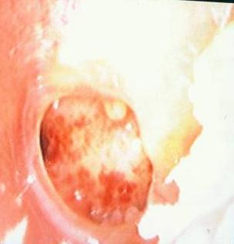
閃電的研究在18世紀班傑明．富蘭克林 (Benjamin Franklin)之後，被廣泛應用在電學、照相術與光譜學上，但對於閃電這具有強大能源的力量仍感到畏懼，因為其隱藏的強大電位高達20,000,000伏特與高溫20,000℃。依閃電擊傷的形式可分為4種方式：第一是直接閃電擊中，第二是閃光旁濺傷(旁側閃擊)，第三是地面傳導電傷(跨步電壓)，第四是空氣膨脹造成的鈍傷；對於被閃電擊中病人所造成的傷害程度決定於擊中部位、電流、接觸時間、路徑及閃電能量，而人體的各部位組織其電阻亦不同，依電阻由低而高排列依序為神經、血管、肌肉、皮膚、肌腱、脂肪和骨頭，含水及電解質低的組織是電阻較高的，所以軟骨與骨頭的傷害較小，相對的肌肉與結締組織有較低的電阻與較高的傷害。而皮膚溼度高低與傷害形式有密切的關係，當閃電擊落時，若此時皮膚較乾燥，則閃電通常直接穿入皮膚而在皮下組織完成導電路徑，所以皮膚會有破皮與灼傷的傷口；反之，若此時皮膚較潮溼，則閃電通常直接在皮膚表面完成導電路徑，所以皮膚會有紅腫的傷口。許多國外研究發現中樞聽覺前庭系統非常容易受到閃電擊中而受傷，超過50%遭受閃電擊傷的病人有耳膜破裂，並且高達70%閃電擊傷的病人有神經學症狀，且常有暫時性感音神經性聽覺喪失，同爆炸傷一樣大多在高頻；也有高達69%造成四肢暫時性癱瘓，72%意識喪失，及近86%健忘症。然而鼓膜破裂的可能機轉有二：第一是由於閃電直擊產生筒狀聲響的爆炸波所造成的；第二是閃電能量直接經外耳道出去，導致鼓膜破裂。除了鼓膜破裂會帶來傳導性聽力喪失外，聽小骨傷害也會如此，但過去文獻少有閃電擊傷造成聽小骨傷害的案例。閃電擊傷造成聽覺前庭系統損傷的病理機轉至今尚無定論，可能閃電經過顳骨造成細微骨折與出血，可能是經腦及迷路的血管動力發生變化，可能是閃電擊中後隨之而來的腦部高血壓而造成，或者是閃電擊中後產生嚴重腦膜炎而影響顏面神經與前庭耳蝸神經。Glunci 等學者針對1984至1999年間因閃電擊傷而造成耳傷害的18名病人進行研究分析，指出所有病人都有嚴重耳痛合併部分聽力喪失及耳鳴，但沒有眩暈或嘔吐；有12名病人耳膜破裂，其中3名是單側及9名是雙側，共21個患耳，17個患耳是中心型穿孔，4個患耳是邊緣型穿孔；聽力檢查是在頻率2KHz以上多呈現輕度傳導性聽力障礙，而在4K、6K及8K Hz處呈現感音神經性聽力障礙。以本病例來說，病人右耳鼓膜近乎全穿孔及聽力檢查呈現1KHz以上混合性聽力損傷，聽力圖呈現下墜型，亦沒有眩暈或嘔吐。
在治療上，上述研究的12名病人皆進行無菌沖洗後，以gelatin (Gelfoam) 覆蓋在穿孔上方，並且用Gelfoam泡過抗生素後填塞在外耳道內，8天後取出填塞物。12名病人中有10名在術後3週癒合，2名在術後7週癒合；12名病人聽力亦於2週後有進步。而本病例因嚴重鼓膜破裂且考量經一個月觀察毫無進步，為求治療的成功，故採取進行鼓膜成型術治療。術後門診追蹤4週，其鼓膜恢復良好且聽力亦有進步，至8週後完全癒合。根據國外文獻指出，在保守治療上以微量無菌沖洗下，超過85%的比例有鼓膜自行癒合；Bergstrom等學者指出鼓膜破裂應該觀察至少6個月以上，因為有可能鼓膜自行癒合修補，然而鼓膜自行修補亦可能會造成周圍組織的次發傷害及局部血管增生。
這三篇研究告都深獲好評，並引起在場學者熱烈討論。
本次出國開會的目的主要是瞭解目前台灣和日本耳鼻喉科臨床及基礎研究的進展及差異，並且發表專題學術論文海報。藉此會議，除可吸取新知增進相關領域的知識外，亦與日本學者進行討論交流，可作為日後臨床及學術研究上之參考，助益匪淺。

過程
第XI屆台日耳鼻喉科醫學會議，為期兩天，同時間有3個會議室舉行，課程基本上涵蓋有2個特別演講，6個專題演講，15個專題討論座談，21個研究主題發表演說和2個海報展示時段。
第一天上午參加了鼻咽、鼻腔和鼻竇癌及睡眠呼吸中止症兩個專題的討論座談會；鼻咽、鼻腔和鼻竇癌的專題座談會座長之一為新光醫院耳鼻喉部長也是目前亞洲頭頸部腫瘤醫學會的會長侯勝博教授擔任，會中共探討了四個主題，分別為一、EB病毒在鼻咽癌中所扮演的角色及未來臨床上的應用如早期診斷或預測預後等的發展性等，二、台北榮民總醫院發表手術治療應用於局部復發之鼻咽癌患者的成果報告及經驗分享，三、針對鼻竇癌使用動脈內注射化療藥物Cisplatin輔以放射治療之報告，四、鼻腔及鼻竇癌的顱底手術；日本當地對具顱底侵犯之鼻竇病灶或復發性鼻竇手術，都已利用手術導航系統之影像定位(navigator)，不但提高根除病灶之機會，使手術治療更加精準，同時減低復發及併發症的發生，提升整體醫療服務品質，因此須不計成本引進新的儀器，這是趨勢亦是本科努力的目標。藉由台日兩地醫院醫師、學者的經驗分享及意見交流，獲得這些疾病較新的醫療治療發展。
另一主題為睡眠呼吸中止症的專題座談，座長之一為林口長庚醫院耳鼻喉科部長李學禹教授，他為睡眠呼吸中止症方面的權威，亦是本次演講者之一，內容有一、多階段手術治療睡眠呼吸中止症，二、鼻部對於睡眠呼吸中止症的影響，三、治療睡眠呼吸中止症：觀念及技術上的改變，四、藉由分析睡眠呼吸中止症病人打鼾聲音及動態評估其上呼吸道型態來作為是否需手術的條件；李教授認為治療阻塞性睡眠呼吸中止(OSA)的手術，有其特性：(1)方法多樣化：軟顎手術方法約有10種，其他舌根、骨架、微創等方法也超過10種以上。(2)開刀器械儀器日新月異：如R-F、Implant、Tongue base suspension、cobalation、laser等，如何使用之，以增加手術效果及減少併發症。(3)骨架手術技巧較難，需使用前能熟悉之。(4)要提升手術之成功率，需針對不同解剖病變病人而使用，正確之手術方法或減少其併發症。但如何設計一個手術流程，讓病人可以獲得最佳幫助，則需要經驗累積。這次的部分內容有些是以前在國內研討會上沒聽過的，有新的啟發獲益匪淺。
下午除參加了一些鼻科的主題研究發表，瞭解台灣及日本各個醫院目前的臨床及學術發展，可做為未來我們自己及醫院的參考外，17：00到17：45為海報論文發表的時間，需在會場自己所發表的海報前讓參觀者針對所發表論文內容提問及進行學術交流，普遍來說我們這次所發表的三篇論文反應均還不錯，尤其針對以如何局部麻醉來進行扁桃腺手術引起的興趣最大，及病人的反應如何及是否會有不適感等種種問題，均一一回答並與其他醫院進行交流討論及意見交換，藉由台日兩地醫院醫師、學者的經驗分享及意見交流，大家可獲得較新的醫療治療與發展，也是鍛鍊論文發表能力的好機會。整體來說，對於結果感到滿意。
第二天上午則主要參加了兩場分別為鼻部及頭頸部手術的主題研究發表演講，經由其他醫院的發表內容及問題討論，可以瞭解一些特別的案例、手術方法等。第二天下午參加了一場特別演講及鼻過敏及嗅覺的專題座談會；特別演講的主題為口腔癌的治療、結果及預後，主講者為台大醫院的婁培人教授，口腔癌目前為世界前十大死因之一，約佔所有癌症的3％～5％，尤其在台灣增加的更是快速，故國健局近幾年努力推行口腔癌的篩檢，希望早期診斷早期治療以降低口腔癌之死亡率，婁教授更透過台大醫院近年來的研究及臨床經驗加以整理發表，是一場精彩的演講；有關嗅覺的專題座談方面是本院較少接觸，但臨床上偶會遇到的問題，故透過台日他院的臨床經驗及意見交流，使我對嗅覺喪失問題的診斷、治療上有更深一層的認識。
下午則參加了一場聽力學的專題座談會。會中提到健全的感知覺系統是嬰幼兒智能發展的先決要素，聽覺是智能發展中最重要的一種感覺。從神經生理、語言發展、情緒心理、社會成本等許多面相的研究，均指出唯有「三早」才能將聽損所帶來多面性的傷害降到最低，而三早指的是早期發現、早期診斷、早期介入。醫療是打開三早的第一扇門，亦是我們這次發表聽力障礙者生活品質及其相關因素之探討論文壁報的主題，我也很希望能藉由一些相關的研究，讓醫療界、教育界、社政界對推動三早有共識，使聽損早期發現早期診斷成為實際有效的行動。
鼻整形專題座談會座長之一三軍總醫院耳鼻喉頭頸外科高全祥主任認為亞洲人鼻整形手術和西方人不太ㄧ樣，尤其東西方人在鼻部解剖學上的獨特性及美學上認知的不同，大部分亞洲人鼻整形手術多為加高型鼻整形（俗稱的隆鼻），以及包含鼻頭的修飾。多年來已有各種不同的移植物用於隆鼻手術中，例如最常見的矽膠及近年所謂「韓式隆鼻」中使用的膨體聚四氟乙烯（e-PTFE,GoreTex），以廣泛使用加高形鼻整形術中，效果尚可廣為接受。然而，移植物的理想材料必須具有特性為低併發症與長期病人高的滿意度：自體移植物材料，如耳、鼻中隔和肋軟骨可以實現此一目標。由於鼻中隔及耳軟骨的軟骨量十分有限，他建議使用可有大量軟骨材料的肋軟骨移植物用於中度至嚴重程度的馬鞍鼻、短鼻及以前的異體材料植入併發症的治療。本院與三總同為軍方醫院，因撞傷鼻樑而求診的病患也不少，高主任的經驗是值得我們效法。
喉癌及下咽癌是台灣第三及第四常見的頭頸部癌症，台北榮總朱本元主任在頭頸癌座談會上分析自1990至2000年治療近三百例早期喉癌及下咽癌的經驗(治療方式包括二氧化碳雷射顯微手術、喉部分切除手術、放射線治療)，其結果顯示二氧化碳雷射顯微手術治療五年腫瘤局部控制率可達82%，無病存活率可達91%，最終喉部保存率更可高達94%；與放射線治療相比，不但有相同的腫瘤局部控制率及無病存活率，其最終喉部保存率更明顯優於放射線治療(93%vs80%)。因此二氧化碳雷射顯微手術已成為朱主任治療癌症的主要方式。此種「器官保留」「以病人生活品質為考量」的概念，著實讓我眼界大開。

心得及建議
在此次會議中，雖然只有兩天的議程，但邀請了許多位相關領域的台灣與日本學者，其中有許多不僅僅在亞洲甚至於在全球耳鼻喉科界，在其專精領域均佔有一席之地的權威學者，其研究水準、做學問的嚴謹態度以及對於臨床工作的要求的確值得我學習。除此之外，在海報發表部份，不管本國或日本的醫師學者都有給予一些相當寶貴的建議，相信往後對於學術論文的發表或海報的設計方面均能更加的成長與進步。
總括來說，經由參加本次的會議對我們不管在學術研究或臨床工作方面收穫良多。雖然只有短短的二天，但課程的安排相當充實緊湊，每天從上午九點開始到晚上七八點才結束，往往讓我們每天結束時都覺得筋疲力竭。我們也認識了許多位相關領域的台灣與日本學者，其研究水準、做學問的嚴謹態度以及對於臨床工作的要求的確值得我學習；除一窺到國外的醫學進度外，也體認到許多研究者的堅毅人格特質與背後所付出的許多努力。
最後，在此針對此次參加醫學彙整各過程提出一些建議：1. 或許因為場地的關係，本次會議壁報展示分為兩個時段，亦即兩篇壁報是共用一塊看板，略有不便，若能統一同一時段為壁報展出時間可以較為方便進行討論與參觀。2.這幾年大陸的學者大量參與國際會議，不免會壓迫到中華民國生存的空間，故建議針對類似會議可多增派人員與會並發表學術論文。3.往後可依本院特性，發展獨特之軍陣醫學方面研究，如役男聽力分析及體檢流程等。4.希望院部長官可支持更新及購買更新更先進之醫療儀器及相關設備，以維持並提升本科之醫療水準服務更多官兵、眷屬與民眾。5.對於與會人員除給予適度公假與獎勵外，希望能提高出國開會之金額補助，以提高人員參與國際會議的意願。
再一次感謝長官的支持，才能讓我們繼續為台灣爭光。

